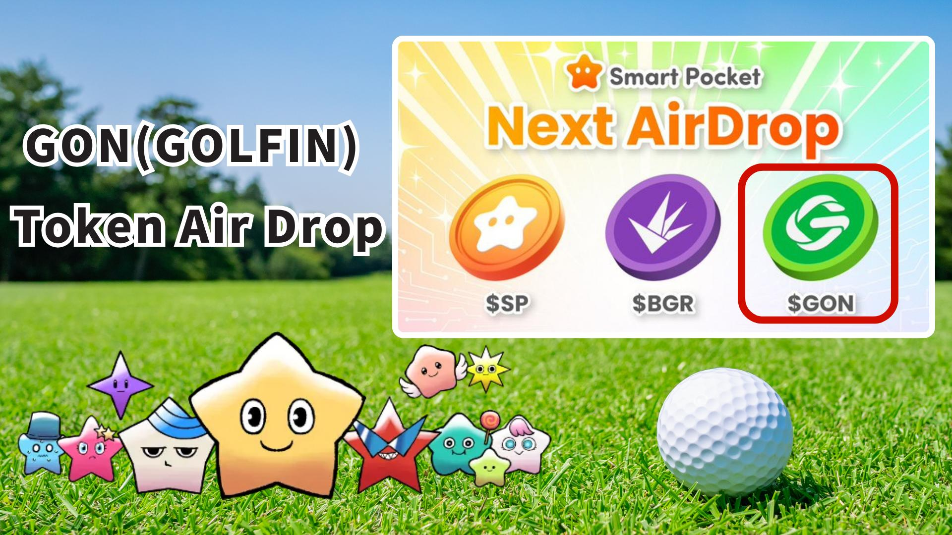

**Distribuzione Gratuita del Token GON (GOLFIN) su Smart Pocket!**

# Introduzione

Ciao!  
  
Ottime notizie per gli utenti di Smart Pocket! Il token GON (GOLFIN) sarà distribuito gratuitamente tramite l'app Smart Pocket!  
  
Forse ti starai chiedendo: "Ancora un AirDrop?" Ma questa volta si tratta della valuta principale di un innovativo gioco di golf per smartphone che consente di guadagnare! È un'occasione per partecipare a una nuova economia di gioco che unisce il mondo reale e quello virtuale.

# Indice dei Contenuti

* Cos'è il token GON (GOLFIN)?
* Principali utilizzi del token GON
* Tokenomics e quantità di offerta
* Completa le attività su Smart Pocket e ottieni premi!
* Procedura per completare le attività
* Condizioni previste per l'AirDrop
* Preparativi - Acquisisci i token $SP!
* Prospettive future e aspettative
* Conclusione

# Cos'è il token GON (GOLFIN)?

Il token GON (GOLFIN) è la valuta principale della piattaforma "GOLFIN", che combina un gioco di golf mobile con la tecnologia NFT.  
  
È emesso sulla blockchain di Ethereum e classificato su CoinGecko come parte dell'"ecosistema Ethereum".  
  
La caratteristica più innovativa è il concetto "Play-to-Earn" legato al mondo reale: effettuando il check-in presso campi da golf reali puoi potenziare i tuoi personaggi e club nel gioco. Il token GON alimenta sia l'economia del gioco che il marketplace NFT.

Account ufficiale X di GOLFIN:  
https://x.com/GOLFIN_official

# Principali utilizzi del token GON

* Acquisto e vendita di articoli NFT (personaggi ed equipaggiamenti)
* Potenziare personaggi e club utilizzando GON invece dei punti premio
* Ricompense per eventi comunitari

Il token GON funge da linfa vitale per tutto l'ecosistema, supportando il gameplay e le attività comunitarie.

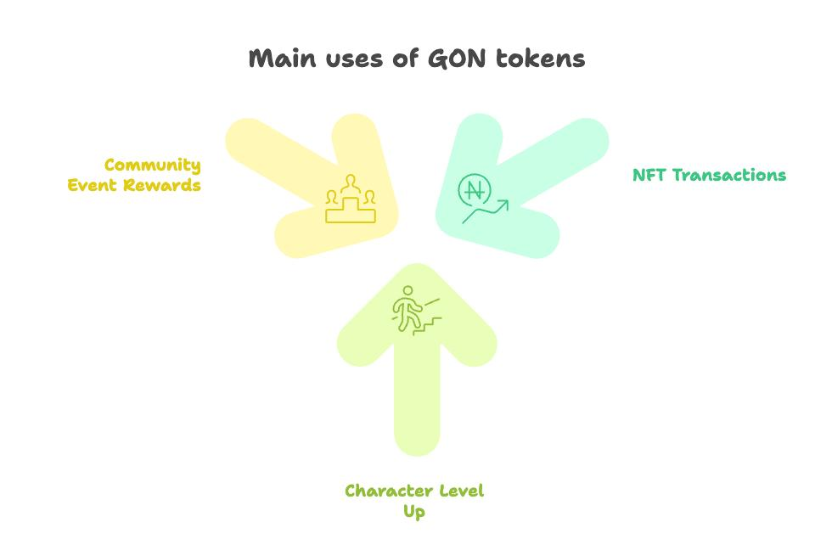

# Tokenomics e quantità di offerta

La fornitura totale del token GON è fissata a 72 trilioni.  
  
Il rilascio dei token è progettato per avvenire gradualmente, evitando l'immissione massiccia sul mercato.

# Completa le attività su Smart Pocket e ottieni premi!

Prima di partecipare all'AirDrop di GOLFIN, partecipa alle attività di collaborazione su Smart Pocket! Completandole guadagnerai 2000 punti.

# Procedura per completare le attività

## Segui l'account ufficiale X di GOLFIN

1. Apri l'app Smart Pocket.
2. Vai alla scheda Earn.
3. Tocca Collab.
4. Tocca "Start" su GOLFIN.
5. Segui l'account ufficiale GOLFIN su X.
6. Torna all'app Smart Pocket.
7. Tocca "Claim" per completare.

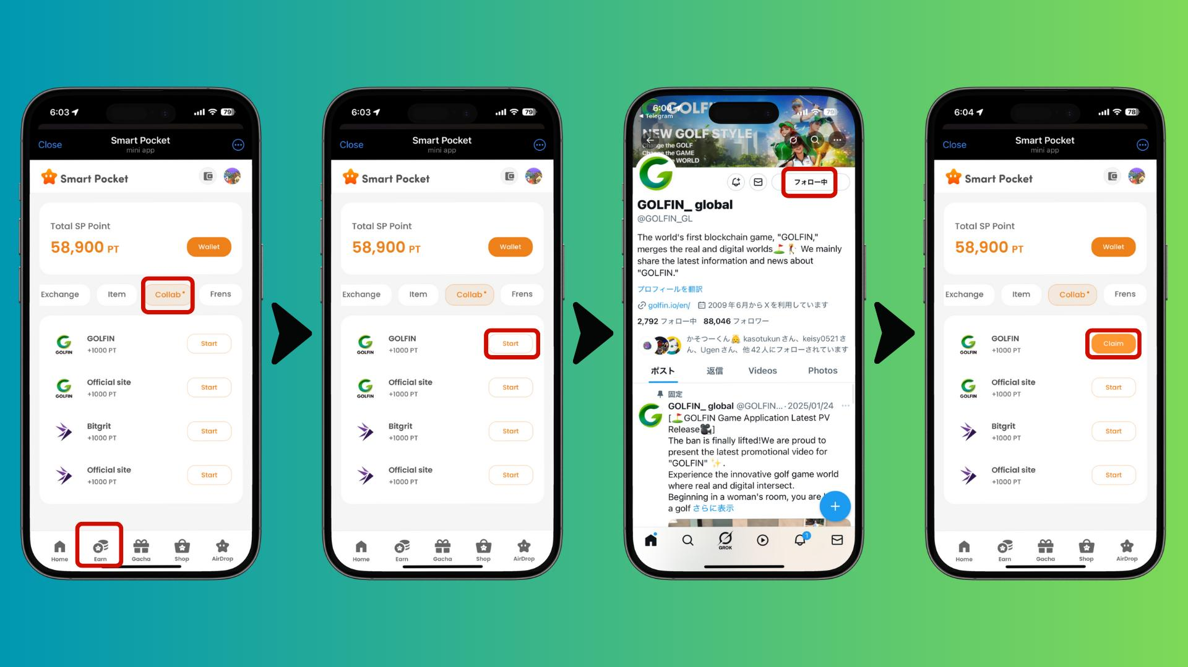

## Visita il sito ufficiale di GOLFIN

1. Apri l'app Smart Pocket.
2. Vai alla scheda Earn.
3. Tocca Collab.
4. Tocca "Start" su GOLFIN Official Site.
5. Visita il sito ufficiale.
6. Torna all'app Smart Pocket.
7. Tocca "Claim" per completare.

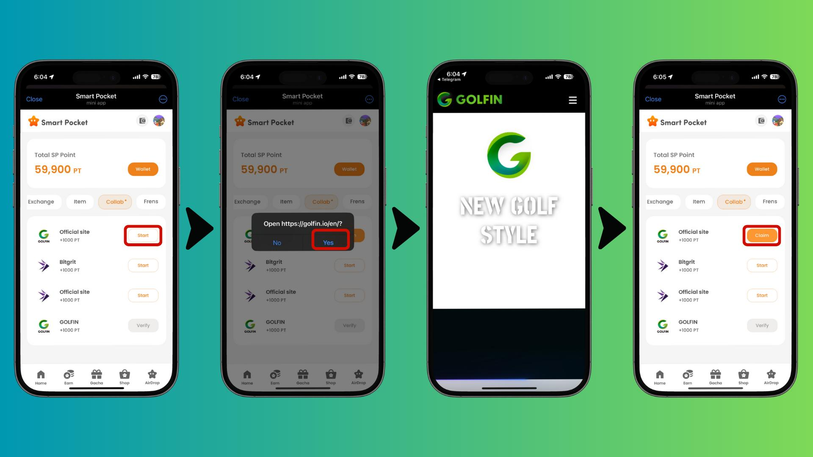

# Condizioni previste per l'AirDrop

* I possessori di token $SP saranno probabilmente idonei.
* Lo snapshot (controllo dell'idoneità) potrebbe avvenire senza preavviso.
* Potrebbe essere necessario reclamare manualmente l'AirDrop tramite l'app.

Nota: queste sono solo previsioni. Controlla sempre gli annunci ufficiali per i dettagli definitivi.

# Preparativi - Acquisisci i token $SP!

Per essere idoneo all'AirDrop, devi registrare il tuo indirizzo SOL nell'app Smart Pocket.  
  
Guida alla registrazione:  
https://note.com/japan_dao/n/ncb985f0162df

Guida completa per iniziare a usare Smart Pocket:  
https://note.com/japan_dao/n/n41015b5af06a

Scopri di più sul token $SP:  
https://note.com/japan_dao/n/n193cf90d526a

# Prospettive future e aspettative

Il mondo dei giochi Web3 continua a evolversi, e progetti come GOLFIN che uniscono mondo reale e virtuale stanno attirando molta attenzione.  
  
Diversamente dai precedenti modelli Play-to-Earn, GOLFIN propone un approccio innovativo che collega attività reali e ricompense virtuali.  
  
Questo modello può favorire la partecipazione sportiva e la rivitalizzazione delle comunità locali.

# Conclusione

Il token GON (GOLFIN) ha il potenziale per aprire una nuova era dove sport e Web3 si incontrano.  
  
Partecipare all'AirDrop tramite Smart Pocket è una straordinaria opportunità per entrare in un ecosistema innovativo fin dall'inizio.  
  
Con tanti AirDrop in arrivo su Smart Pocket, ora è il momento perfetto per vivere il futuro del Web3!

📢 Rimani aggiornato 📢  
  
- Sito ufficiale di Smart Pocket: https://smapocke.com/  
- Discord ufficiale di Smart Pocket: https://discord.com/invite/smartpocket  
- Account X ufficiale di Smart Pocket: https://x.com/smapocke  
- Account X ufficiale di GOLFIN: https://x.com/GOLFIN_official